1)
2) | 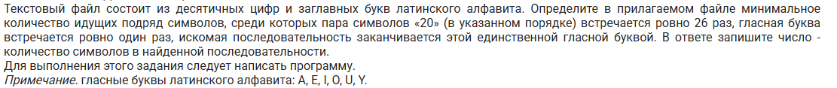
3) | Досрок 2026
4)
5)
6)
7)
8)
9)
10)

